《HAJIMI — 自动操作助手》
用户手册

V2.3

2026年7月
第32组 · 潘振喆 / 杨名 / 涂浚稷

版本历史
版本/状态 | 作者 | 参与 | 日期 | 备注
V1.0 | 涂浚稷 | 潘振喆、杨名 | 2026-07-09 | 初稿
V2.2 | 涂浚稷 | 潘振喆、杨名 | 2026-07-09 | 按模板格式重整，聚焦操作说明
V2.3 | 涂浚稷 | 潘振喆、杨名 | 2026-07-09 | 完善操作细节说明，补充截图，字体统一

目 录
第一章 系统简介
1.1 HAJIMI 是什么
1.2 能帮你做什么
1.3 两种工作模式
1.4 三步上手
第二章 系统要求
2.1 运行环境
2.2 启动与关闭
第三章 界面与功能操作说明
3.1 主界面（悬浮面板）
3.2 紧凑模式与系统托盘
3.3 主题切换
3.4 智能指引：让助手告诉你点哪里
3.5 自动执行：让助手帮你做
3.6 安全提示与紧急停止
3.7 语音输入
3.8 系统设置
第四章 功能流程介绍
4.1 智能指引流程
4.2 自动执行流程
第五章 典型操作示例
5.1 智能指引示例
5.2 自动执行：打开记事本
5.3 自动执行：打开浏览器搜索
5.4 自动执行：安装软件
第六章 常见问题
第七章 联系与反馈

第一章 系统简介
1.1 HAJIMI 是什么
HAJIMI 是一款面向普通桌面用户的智能助手程序。它能够看懂你当前屏幕上的内容，理解你用自然语言提出的任务，并以最直观的方式帮助你完成。你可以让它在屏幕上标注操作位置、指引你一步步操作，也可以让它直接替你完成点击、输入、双击等操作。
HAJIMI 的设计初衷，是让每一位用户——无论是否熟悉计算机、无论视力与操作能力如何——都能用最简单的方式完成桌面操作：说一句话就行。
1.2 能帮你做什么
HAJIMI 覆盖了以下常见的日常操作需求：
软件操作不熟悉：例如“怎么保存 PDF”“怎么连接蓝牙”——助手在界面上帮你标出位置。
反复操作太麻烦：需要多次打开软件、填写表单——助手可以直接代你完成。
找不到某个功能：菜单层级太深、按钮名称看不懂——助手根据你的描述帮你定位。
需要跨窗口操作：在多个软件之间切换操作——助手按规划一步步执行。
流程记不住：连续多步的操作流程容易遗漏步骤——助手帮你分步列出、逐条提示。
1.3 两种工作模式
模式 | 做什么 | 适合什么情况
智能指引 | 在屏幕上用箭头和高亮框标出操作位置，你照着点 | 只想知道在哪操作、愿意自己动手
自动执行 | 真正代替你完成点击、输入、双击等操作 | 重复操作、跨窗口操作、愿意让助手代劳
两种模式都可以随时停止，你始终掌握控制权。对于风险较高的操作（例如涉及文件删除、系统设置修改等），助手在执行前会先弹窗征求你的确认，不会擅自行动。
1.4 三步上手
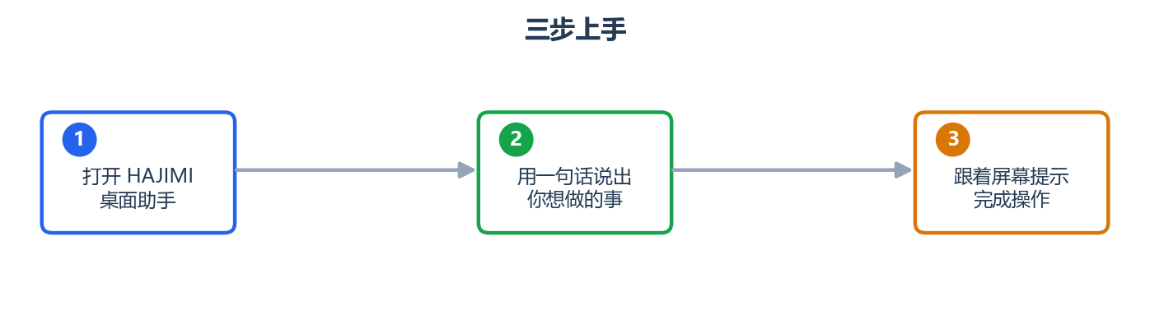
图1 三步上手
第一步：启动 HAJIMI。双击快捷方式或安装目录下的启动文件，等待几秒。看到桌面右下角出现一个悬浮面板，表示助手已经就绪，可以开始使用了。
第二步：在输入框里用一句话说出你想做的事。比如“打开记事本”或“怎么设置 Wi-Fi”。输入完毕后按回车键或点击右侧的执行按钮。
第三步：按照屏幕上的箭头与编号提示操作——或者直接让助手替你完成。如果是智能指引，桌面上会出现标注层告诉你该点哪里；如果是自动执行，助手会直接动手、你可以看着它一步步做。

第二章 系统要求
2.1 运行环境
HAJIMI 运行在 Windows 操作系统上。为确保使用顺畅，建议您的电脑满足以下条件：
项目 | 最低配置 | 推荐配置
操作系统 | Windows 10 | Windows 11
处理器 | Intel Core i5 | Intel Core i7 及以上
内存 | 8GB | 16GB 及以上
硬盘空间 | 2GB 可用 | 5GB 及以上（推荐固态硬盘）
网络 | 可访问互联网 | 稳定的宽带连接
如您所在单位使用内网部署方案，请向系统管理员获取网络接入指引。
2.2 启动与关闭
启动：双击桌面上的“启动 HAJIMI”快捷方式，或双击安装目录下的“启动本地.bat”文件。启动过程中会短暂出现一个命令行窗口，这是正常的后台初始化过程，请勿关闭它。等待约 5–10 秒，桌面右下角出现悬浮面板即表示启动成功。如果超过 30 秒仍未出现面板，请检查网络连接并重试。
关闭：点击悬浮面板右上角的关闭按钮，或在系统托盘中右键点击 HAJIMI 图标，选择“退出”。关闭后，助手会停止所有正在执行的操作。如果你正在让助手自动执行某项任务，建议先点击停止，等待任务状态更新后再退出。
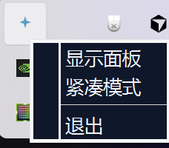
图2 系统托盘右键菜单

第三章 界面与功能操作说明
3.1 主界面（悬浮面板）
启动后，HAJIMI 以悬浮面板的形式停靠在桌面右侧。面板从上到下分为三个区域，各区域的功能如下：
顶部标题栏：左侧显示“HAJIMI 自动操作助手”标题，右侧依次排列主题切换按钮、折叠/展开按钮和关闭按钮。点击折叠按钮可将面板收拢为紧凑模式。
中部对话与步骤区：这是面板的核心展示区域。你输入的指令显示在对话气泡中（右侧蓝色或金色气泡）；助手生成的回复和操作步骤以卡片形式逐条列出。每张步骤卡片左侧有一个圆形状态图标：灰色沙漏表示等待执行，黄色旋转图标表示正在执行，绿色对号表示已完成，红色叉号表示失败。卡片右侧标注了本步的操作类型（如“单击”“输入文字”“双击”等）。
底部输入区：输入框占据主要宽度，你可在此直接打字输入指令。输入框右侧有两个按钮：执行按钮（蓝色）和麦克风按钮（用于语音输入）。
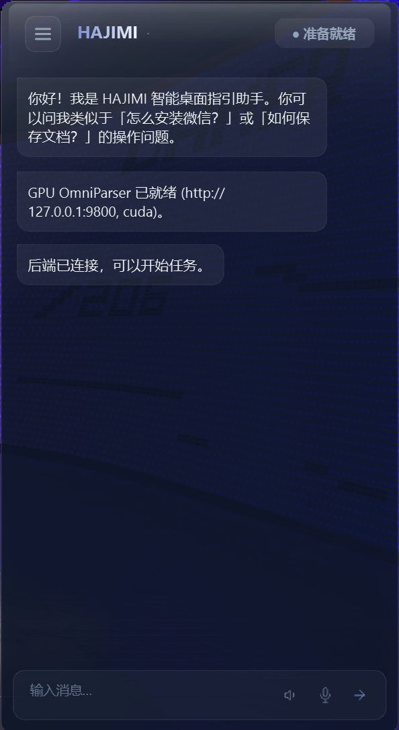
图3 主界面（默认蓝主题）
3.2 紧凑模式与系统托盘
当你需要更大的工作空间时，点击面板顶部的折叠按钮（向内箭头图标）。面板会立即收拢为一条细长的紧凑浮动条，仅保留输入框、执行按钮和状态图标，宽度约为主面板的六分之一，不会遮挡你的工作区域。
紧凑浮动条同样支持输入指令和查看执行状态。当你需要查看详细的步骤列表或对话内容时，点击紧凑条右侧的展开按钮（向外箭头图标），即可恢复完整面板。
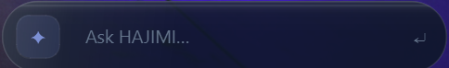
图4 紧凑模式浮动条
将面板最小化（点击右上角最小化按钮）后，HAJIMI 会缩至 Windows 系统托盘（桌面右下角通知区域），以图标形式常驻。右键点击托盘上的 HAJIMI 图标，会弹出快捷菜单，包含“打开主面板”和“退出”两个选项。这使得 HAJIMI 随时可用，又不会一直占据桌面空间。
3.3 主题切换
HAJIMI 内置了五套界面主题，覆盖了不同审美偏好和视觉需求。你可以在系统设置中选择主题，也可以直接点击面板右上角的主题切换按钮快速更换。切换即时生效，无需重启。
主题名称 | 风格描述 | 适合人群
默认蓝 | 简洁明亮的现代蓝色调，搭配高对比白色卡片，信息层次清晰 | 所有用户
典雅黑 | 深色底色搭配柔和文字，降低屏幕亮度对眼睛的刺激 | 长时间使用、低光环境
牛皮纸 | 暖黄色仿纸张质感，文字为深棕墨色，柔和怀旧 | 喜欢温暖色调的用户
黑金轻奢 | 高对比黑底与金色点缀，视觉冲击力强 | 强光环境、追求醒目的用户
耄耋 | 超大字号、纯白高对比底色、简化布局，去掉所有装饰性元素 | 老年用户、视力不佳的用户
其中耄耋主题是专门为老年和视力较弱的用户设计的：按钮尺寸放大、字体加粗加大、色彩对比度显著提高、去掉多余的装饰与动效，确保关键信息一目了然。
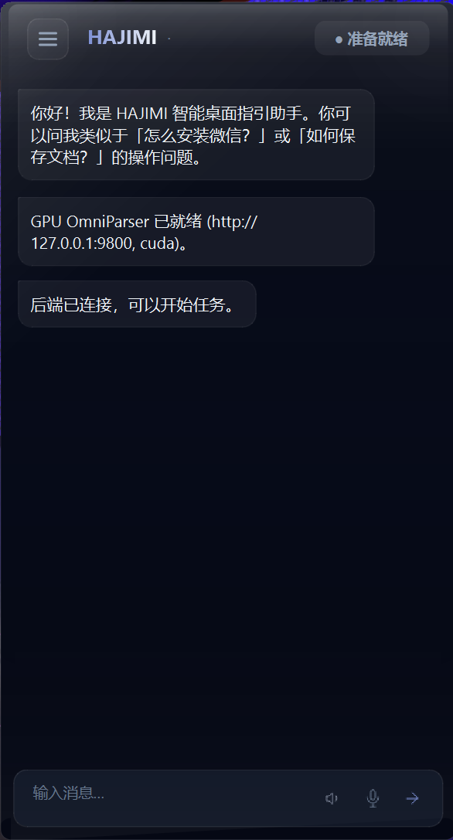
图5 典雅黑主题
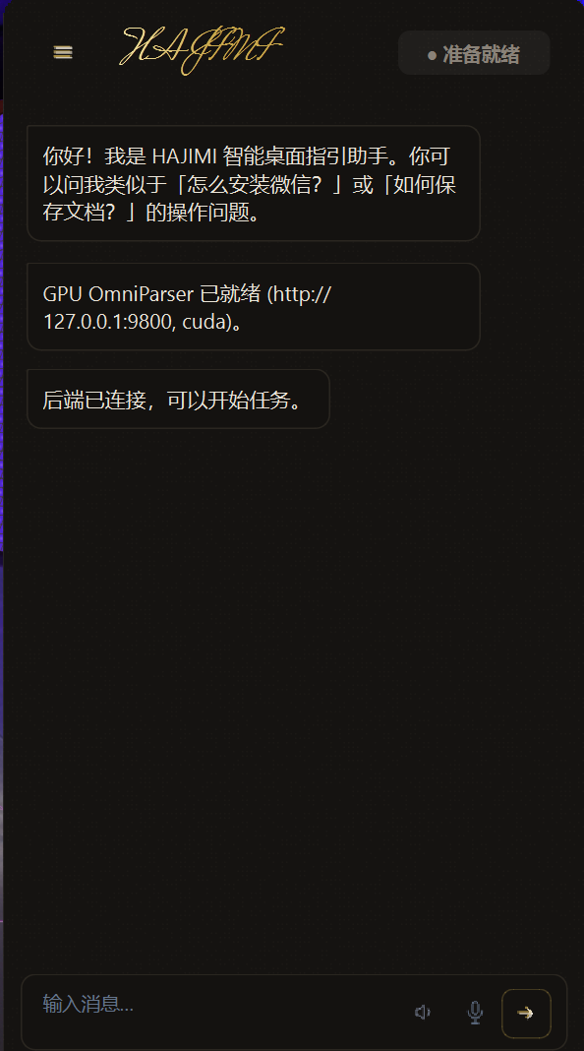
图6 牛皮纸主题
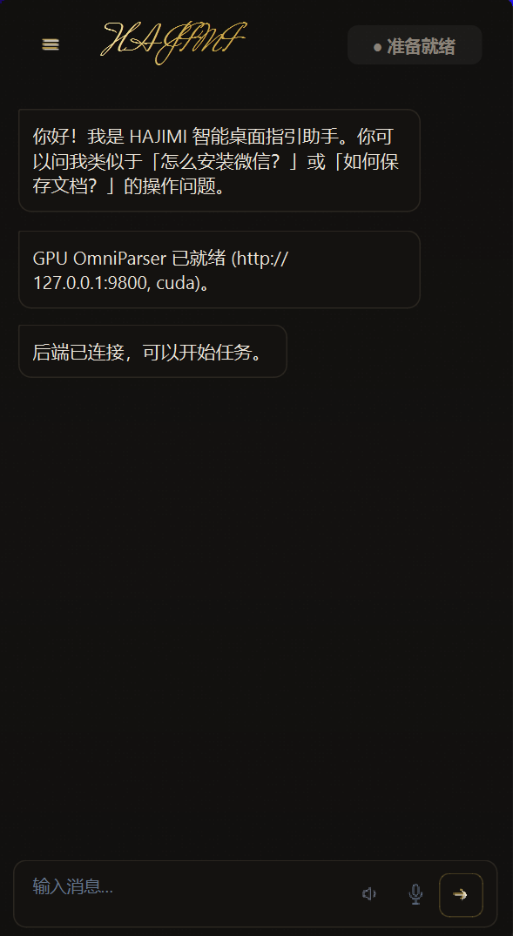
图7 黑金轻奢主题
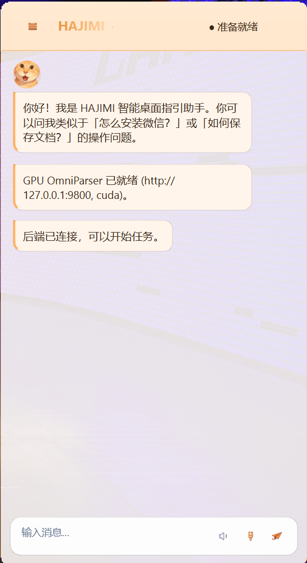
图8 耄耋（适老）主题
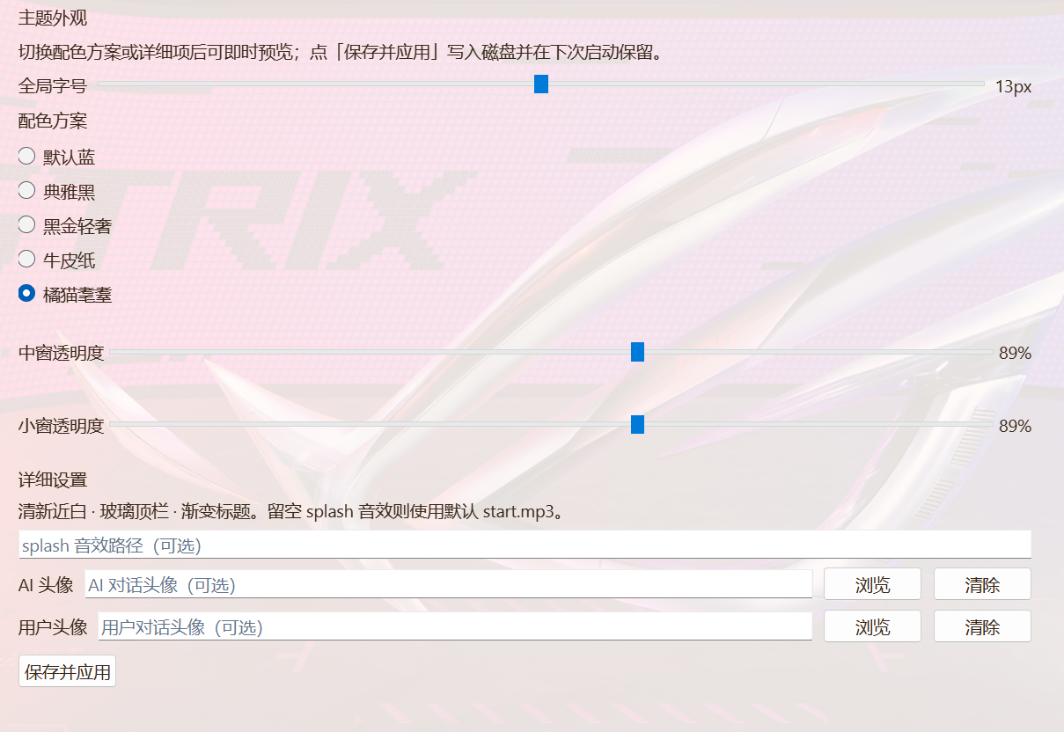
图9 耄耋主题整体效果
3.4 智能指引：让助手告诉你点哪里
这是 HAJIMI 最基础的使用方式——你描述想做的事情，助手截取当前屏幕并分析，然后在桌面上叠加一层带有箭头、高亮框和编号标签的透明标注，告诉你每一步该点哪里。所有操作仍然由你亲自动手完成，助手只负责“指路”。
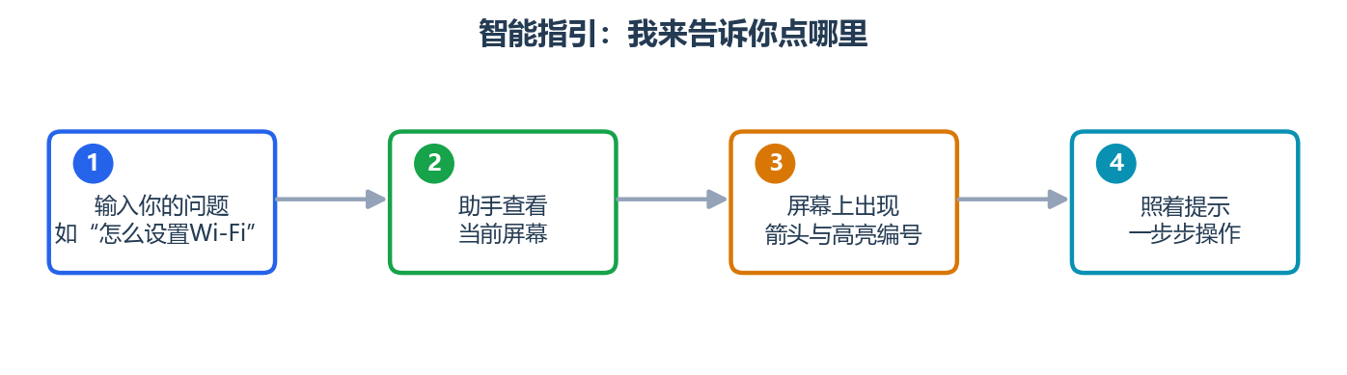
图10 智能指引操作流程
请在操作前确认屏幕停留在你需要助手指引的那个界面。例如你要找 Wi-Fi 设置，就先把桌面保持在正常使用状态，不要提前切到设置页面——助手会帮你定位入口。
详细操作步骤如下：
步骤一：确认模式。检查悬浮面板顶部或系统设置中当前处于“智能指引”模式（默认即为该模式）。如果之前切换到了自动执行，请在设置中切换回来。
步骤二：输入指令。在输入框中用一句完整的话描述你想做什么，例如：“怎么导出 PDF”“如何设置 Wi-Fi 密码”“帮我找到打印机设置”。指令越具体，标注越精准。
步骤三：等待分析。按回车或点击蓝色的执行按钮后，输入框会短暂显示加载状态，助手正在后台截取你的全屏图像并进行智能分析。这个过程通常需要 3–10 秒，具体时间取决于指令的复杂程度。
步骤四：查看标注。分析完成后，你的桌面上会弹出一层覆盖层——这层覆盖层由四个部分组成：红色箭头指向操作目标位置、虚线高亮框圈出目标区域、白底红字的圆形编号标签标记步骤顺序，以及浅色半透明蒙版区分标注区域和正常桌面。覆盖层是鼠标穿透的，不会影响你正常的桌面点击操作。
步骤五：按顺序操作。右侧面板中同时显示了完整的步骤列表。每一条步骤都标有序号、动作描述和目标位置的说明。请按从上到下的顺序，依次对照屏幕标注完成每一步。
步骤六：查看进度。每当你鼠标点击或完成一步后，系统会通过屏幕指纹来判断界面是否发生了变化。如果检测到已完成，该步骤的状态自动从“等待”切换为“已完成”，标注层也会自动切换到下一步的位置。右侧面板的步骤卡片上还会显示每步的耗时。
步骤七（可选）：重新定位。如果你发现标注的箭头位置跟你实际看到的界面有偏差（例如软件更新后界面改版了），点击面板上的“重新检测”按钮。助手会重新截取屏幕、重新分析当前界面并更新标注位置。这个操作可以重复执行。
步骤八：结束。当你按提示完成全部操作后，按键盘上的 ESC 键即可关闭屏幕标注层。面板中的任务记录会保留，方便你回头查看。你也可以点击覆盖层右上角的关闭按钮结束。
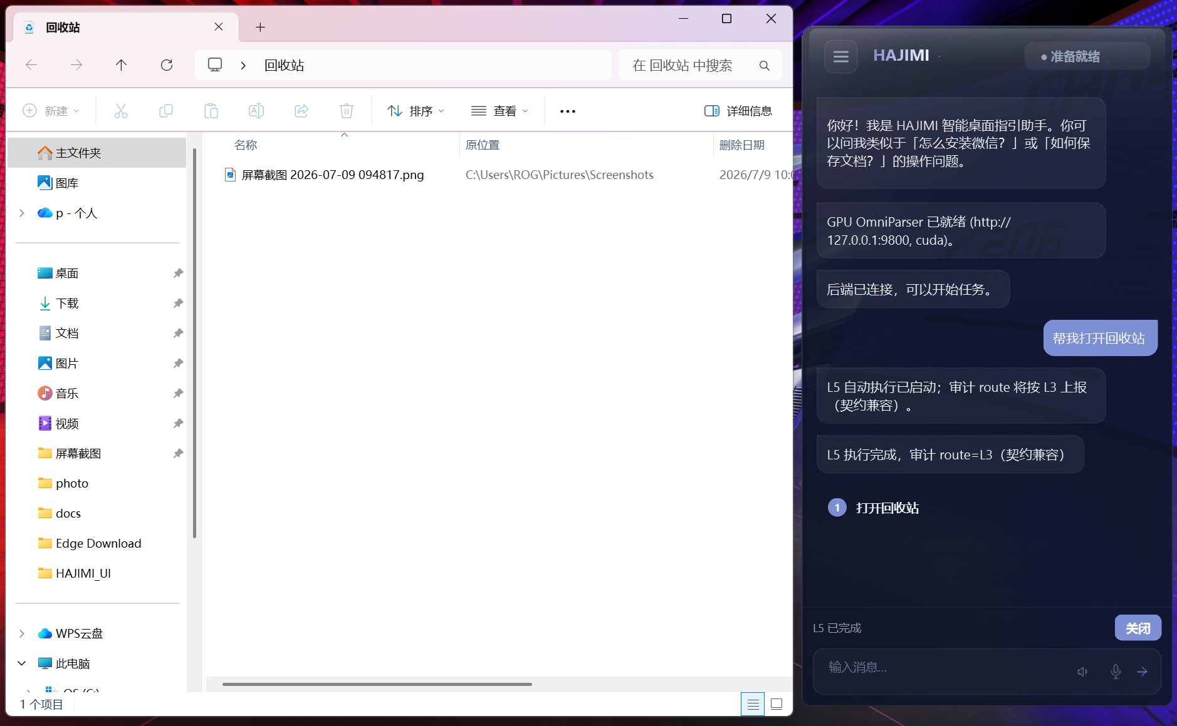
图11 屏幕标注效果（箭头、高亮框与编号标签）
3.5 自动执行：让助手帮你做
如果你愿意让助手直接替你完成点击和输入，可以切换到自动执行模式。这个模式下，助手会像真人在操作一样控制鼠标移动、点击和键盘输入。你可以在旁边观察它操作的每一步，任何时候都可以暂停或中止。适合重复性操作、跨窗口操作、或者你不想自己动手的场景。
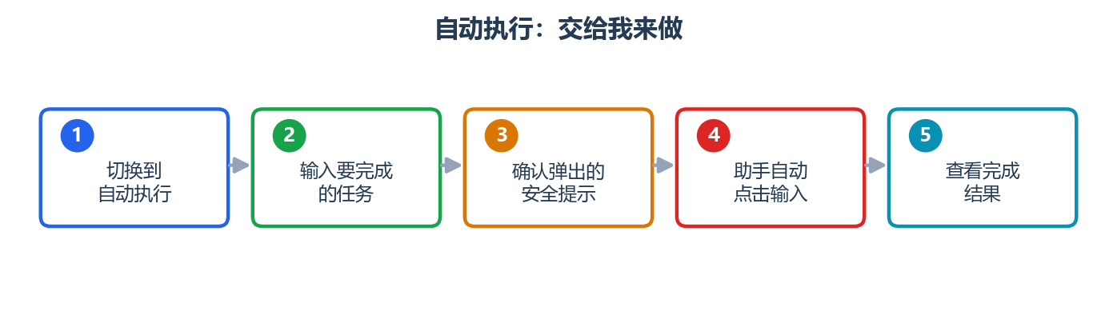
图12 自动执行操作流程
请在启动自动执行之前，先关闭或最小化不必要的窗口，确保要操作的目标软件界面可见。如果执行过程中需要操作多个应用，保持它们都能在桌面上直接访问到。
详细操作步骤如下：
步骤一：切换模式。打开系统设置面板，在操作模式中选择“自动执行”并保存。模式切换后，悬浮面板的标题栏背景色会变化（通常显示更醒目的色调），提醒你当前处于自动执行模式。
步骤二：露出桌面。建议将 HAJIMI 面板最小化或折叠为紧凑模式，让桌面操作区域尽量完整。因为助手需要控制鼠标在整个屏幕上移动和点击，如果面板遮挡了目标区域，可能导致定位失败。
步骤三：输入任务。在输入框中用清晰、完整的语句描述你想让助手完成的任务。建议包含具体的操作目标，例如“打开记事本写入 hello world”“打开计算器”“在浏览器打开百度”。避免模糊的指令如“帮我做件事”——描述越具体，成功率和准确度越高。
步骤四：阅读安全确认。任务提交后，系统首先会评估操作风险。如果是普通操作（点击、打字），直接进入执行。如果是重要操作（涉及系统设置、文件改动等），会弹出一个确认对话框，上面列出了即将执行的操作内容。请你仔细阅读，确认没有风险后点击“继续”。如果涉及危险操作（删除文件等），系统会直接拒绝，不会执行。
步骤五：观察自动执行。确认后，助手开始操作。你会看到鼠标光标按照规划自动移动、点击、输入文字等。右侧面板上的步骤列表会同步更新状态：当前正在执行的步骤高亮显示，已完成的步骤打上绿色对号并标注耗时。你不需要动手，只要看着就行。
步骤六：应对暂停。自动执行过程中，如果某个步骤执行后助手检测不到预期的界面变化（例如目标元素没有出现），它会自动重试、或者暂停并提示需要你手动完成当前这一步。当你手动完成后，点击“继续”，助手会接着完成后续步骤。
步骤七：停止与中止。如果任何时候你不想让助手继续了——比如你改变了主意、或者助手操作到了你不希望它碰的地方——点击面板上的红色“停止”按钮即可立即终止。此外还有一个紧急安全机制：把鼠标快速移动到屏幕左上角（系统级自动操作保护），所有自动操作会瞬间中止。
步骤八：结束后。全部步骤执行完毕后，面板显示“任务完成”状态以及总耗时。你可以查看每一笔步骤的结果。如果对结果不满意，可以重新发起任务，或切换到指引模式。
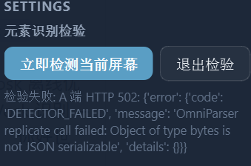
图13 执行前的确认提示
3.6 安全提示与紧急停止
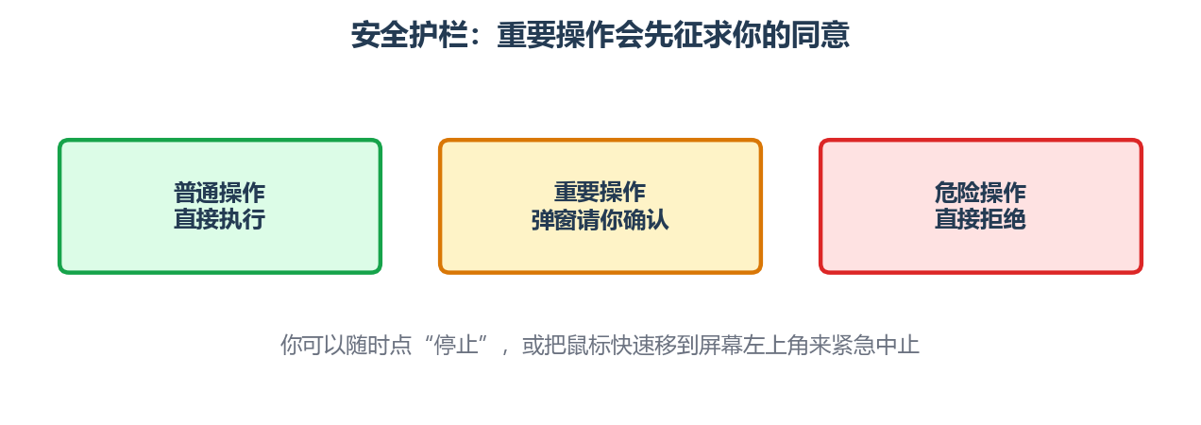
图14 操作安全分级
HAJIMI 把操作风险分为三个等级，并以不同方式处理，确保你不会因为自动操作而遭遇损失：
普通操作：包括点击按钮、在输入框中输入文字、双击桌面图标等常见动作。这些操作风险极低，系统会直接执行，不会额外询问。
重要操作：包括修改系统设置、打开下载链接、运行安装程序等动作。系统会先弹出一个确认对话框，列出即将执行的具体操作——请你花几秒阅读确认后，再决定是否继续。如果觉得不安全，直接点取消即可，操作不会发生。
危险操作：包括删除文件、格式化磁盘、修改注册表等不可逆操作。遇到这类指令，系统会直接拒绝执行，并弹窗告知你原因。
你随时可以通过以下方式中止正在进行的自动操作：
点击面板上的红色“停止”按钮，任务立即停止，不会有任何恢复动作。
紧急情况：快速将鼠标移动到屏幕左上角（pyautogui 安全机制），自动操作即刻终止。这个机制在程序卡顿或面板无响应时也能生效，是最后一道保障。
注意：已经执行完毕的操作不会自动回退。例如助手已经点击了“删除”按钮，即使你立刻停止，删除动作也可能已经生效。因此请在确认对话框中仔细阅读即将执行的操作内容。
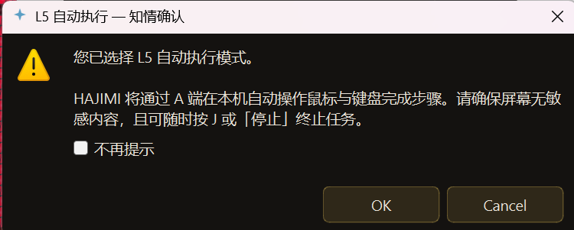
图15 高风险操作的安全警示
3.7 语音输入
除键盘打字外，HAJIMI 也支持通过语音下达指令。点击输入框右侧的麦克风按钮，按住说话、松开后系统会自动将你说的话转写成文字填入输入框。适合不擅长打字、双手不便或者想快速下达指令的场景。
语音转写需要几秒钟的处理时间，在此期间麦克风按钮会显示加载动画。转写完成后，文字会自动填入输入框——你可以检查转写结果是否准确，必要时直接用键盘修改，然后按回车执行。如果转写结果完全不对，可以再次点击麦克风按钮重新录制。
为了获得较好的识别准确度，建议在相对安静的环境下使用语音输入，说话时尽量咬字清晰、音量适中。普通话识别效果最佳。
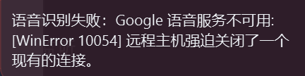
图16 语音识别出错提示
3.8 系统设置
点击面板标题栏右侧的齿轮图标，进入系统设置窗口。窗口按功能分区组织各项设置，点击左侧分区标签即可切换到对应设置页。修改完成后点击保存，设置即时生效、无需重启。
设置分类 | 包含内容 | 一般建议
部署模式 | 本地部署 / 内网部署 / 远程 GPU | 使用默认值即可，无需修改
操作模式 | 智能指引 / 自动执行 | 日常使用选智能指引，需要代做时切换
界面主题 | 默认蓝 / 典雅黑 / 牛皮纸 / 黑金轻奢 / 耄耋 | 老年用户推荐耄耋主题
语音设置 | 语音引擎、播报语速、识别语言 | 使用默认值即可
网络代理 | 代理服务器地址与端口 | 除非有特殊网络环境，一般留空
开发者选项 | 调试开关、日志级别等 | 普通用户无需修改此页
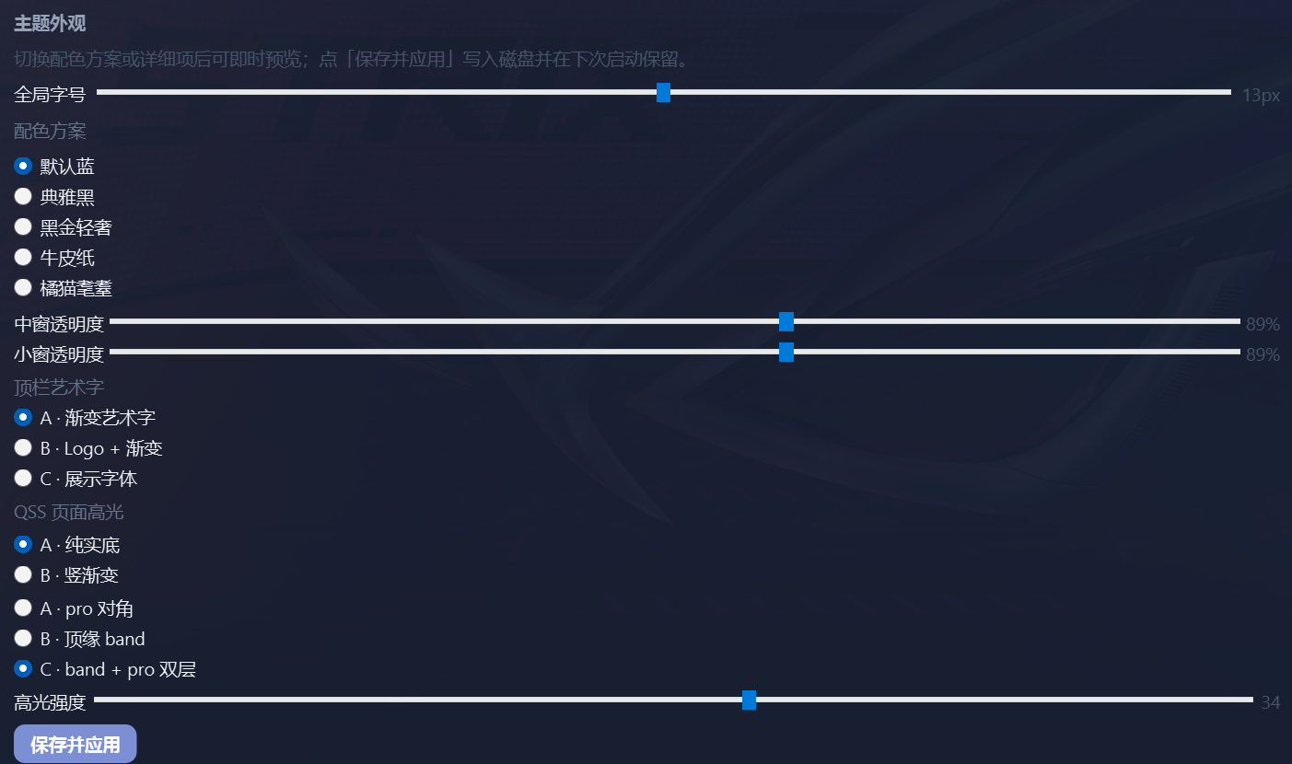
图17 系统设置（主题）
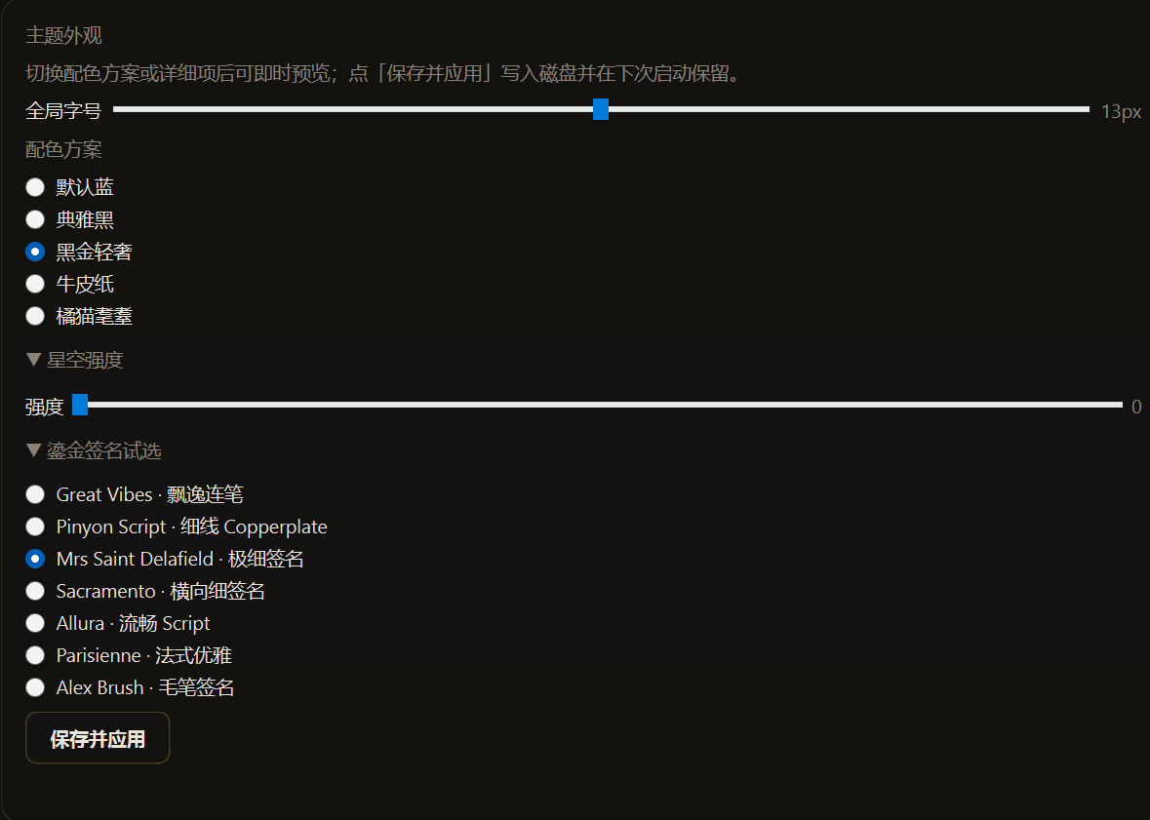
图18 系统设置（主题——黑金轻奢）
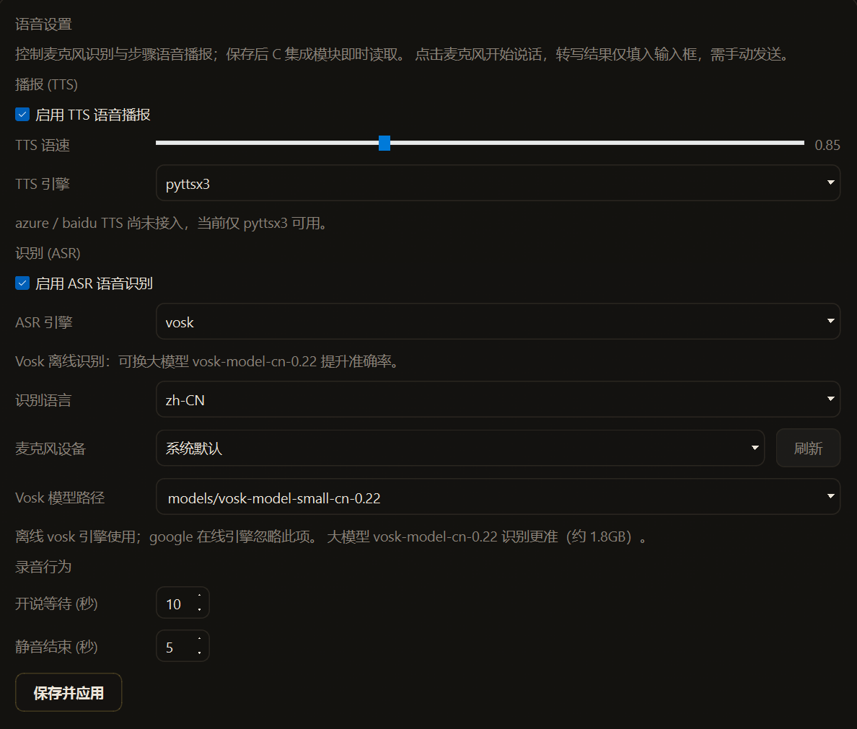
图19 系统设置（语音）
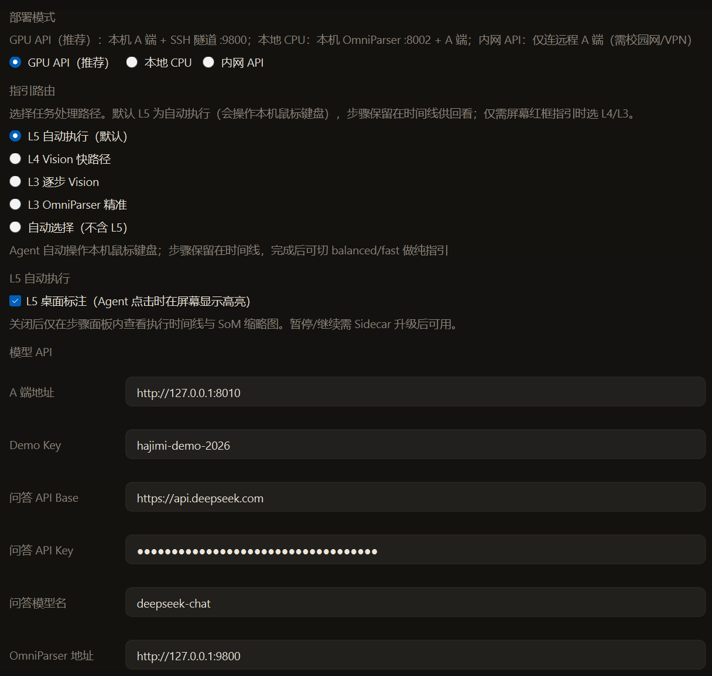
图20 系统设置（部署模式）

第四章 功能流程介绍
4.1 智能指引流程

图21 智能指引完整流程
从用户的角度，一次完整的智能指引操作流程可以用以下步骤概括：
1. 打开 HAJIMI，确认处于智能指引模式。
2. 在输入框中输入你想知道怎么操作的问题，按回车。
3. 等待助手分析屏幕（通常 3–10 秒），桌面上出现标注层。
4. 按编号顺序，对照屏幕上标注的位置依次操作。
5. 每完成一步，标注自动跳到下一步。如果位置有偏差，点击“重新检测”。
6. 全部操作完成后，按 ESC 关闭标注层，任务结束。
整个过程中，所有操作都是你亲自动手完成的——助手只提供视觉指引，不触碰你的鼠标和键盘。
4.2 自动执行流程

图22 自动执行完整流程
从用户的角度，一次完整的自动执行操作流程可以用以下步骤概括：
1. 在系统设置中将操作模式切换为“自动执行”，并保存。
2. 将 HAJIMI 面板最小化或收拢，露出桌面操作区域。
3. 在输入框中输入你想让助手完成的任务，按回车。
4. 如遇重要操作，仔细阅读弹出的安全确认内容并点击“继续”或“取消”。
5. 观察助手自动操作，每步的状态和耗时在面板中实时显示。
6. 如需暂停或终止，点击“停止”按钮，或紧急情况将鼠标移至屏幕左上角。
7. 全部步骤完成后，面板显示完成状态和总耗时。

第五章 典型操作示例
5.1 智能指引示例：怎么设置 Wi-Fi
下面是一个完整的使用示例，帮助你快速了解操作流程。
目标：找到系统 Wi-Fi 设置的位置，自己动手完成连接。
1. 确认 HAJIMI 当前为智能指引模式，桌面保持在你通常使用的状态。
2. 在输入框中输入“怎么设置 Wi-Fi”，按回车键。
3. 等待约 5 秒。助手分析完成后，桌面右下角任务栏的网络图标的位置会出现一个红色箭头和一个带有编号①的白色圆点标签。
4. 同时，右侧面板中列出以下步骤：
→ ① 点击任务栏右下角的网络图标
→ ② 在弹出的面板中点击 Wi-Fi 开关
→ ③ 从网络列表中选择你要连接的网络名称
5. 对照标注，依次执行步骤。每完成一步，标注自动跳转到下一位置。
6. 全部完成后按 ESC 关闭标注层，或等待数秒后标注层自动消失。
5.2 自动执行示例：打开记事本
目标：让助手自动打开记事本程序并输入一句话。
1. 确认 HAJIMI 已切换到自动执行模式（系统设置中查看）。
2. 将 HAJIMI 面板最小化到托盘，露出完整桌面。
3. 在输入框中输入“打开记事本写入 hello world”，按回车。
4. 系统判断这是低风险的普通操作，直接开始执行。你会看到：
→ 鼠标自动移动到开始菜单，点击搜索框
→ 自动输入“记事本”三个字
→ 双击出现的记事本图标，打开程序
→ 在记事本窗口中自动输入 hello world
5. 全部步骤完成后，右侧面板显示“任务完成”，你可以看到每步的耗时。
5.3 自动执行示例：打开浏览器搜索资料
目标：让助手自动打开浏览器，搜索指定关键词，适合需要频繁查资料的用户。
1. 切换到自动执行模式，最小化 HAJIMI 面板。
2. 在输入框中输入“打开浏览器，搜索重庆大学”，按回车。
3. 助手依次完成：定位并双击浏览器图标 → 等待浏览器窗口出现 → 定位地址栏→ 自动输入搜索关键词 → 按回车键开始搜索。
4. 每一步的进度在右侧面板中实时更新。如果某步失败（例如浏览器图标被其他窗口遮挡），助手会暂停并提示你手动介入。
5.4 自动执行示例：安装软件
目标：让助手自动完成一个软件的下载和安装流程（以安装微信为例）。
说明：这是一个涉及较多步骤的操作示例。实际使用时，助手会自动拆分为多步执行。
1. 切换到自动执行模式。
2. 在输入框中输入“安装微信到 D 盘”，按回车。
3. 系统判定该任务涉及下载和安装操作（重要级别），弹出确认对话框，逐一列出计划执行的步骤。请仔细阅读后确认——助手的步骤是基于屏幕理解的，如果你觉得某一步不合适，可以取消后修改指令再提交。
4. 确认后，助手依次执行：打开浏览器 → 在地址栏输入微信官网地址 → 找到下载按钮→ 下载安装包 → 双击运行 → 按照安装向导点击下一步 → 设置安装路径为 D 盘 → 完成。
5. 如果在下载或安装过程中需要你的介入（例如安装程序弹出了一个助手无法预料的对话框），助手会暂停并提示你手动完成这一步，之后继续执行。

第六章 常见问题
问题 | 可能原因 | 解决方法
悬浮面板没有出现 | 程序未正常启动，或已缩至托盘 | 检查任务栏右下角的系统托盘区域，看是否有 HAJIMI 图标；如果没有，尝试重新运行启动程序。确认网络已连接。
标注箭头指的位置跟实际不对 | 屏幕界面发生了变化，或软件版本更新后布局不同 | 点击面板上的“重新检测”按钮，助手会重新截图并定位。如果偏差较大，可以在执行前先切换到正确的界面。
语音识别结果不准确 | 环境噪声较大，或咬字不够清晰 | 建议在安静的环境下使用，尽量用普通话、咬字清晰。如果多次不准确，建议切换到键盘输入，或在系统设置中切换语音引擎。
助手自动执行到一半停了 | 触发了安全确认需要你点击；或某步检测不到预期变化 | 查看面板是否有待确认的弹窗；如有暂停提示，手动完成当前这一步，然后点击“继续”，助手会接着执行。
不想让助手继续自动操作了 | 改变了主意或助手操作到不希望的地方 | 点击面板上的红色“停止”按钮即可立即终止。已完成的步骤不会自动回退，请自行检查是否需要手动恢复。紧急情况将鼠标移至屏幕左上角。
界面颜色/字体不合适 | 当前主题不符合个人习惯或视觉需求 | 点击面板右上角主题切换按钮，或在系统设置中选择其他主题。建议老年用户使用“耄耋”主题，字号更大、对比更高。
程序运行变慢或卡顿 | 长时间运行后内存占用增加 | 关闭并重新启动 HAJIMI 通常可以解决。如果问题持续出现，请向项目组反馈。
是否需要连接互联网 | 核心分析功能依赖云端服务 | 是的，需要稳定的互联网连接。如单位使用内网部署方案，请向系统管理员确认网络通道是否已开通。

第七章 联系与反馈
如果您在使用过程中遇到本手册未能覆盖的问题，或有改进建议，欢迎通过以下方式联系我们：
渠道 | 信息
项目组 | 第 32 组（2026 年重庆大学赋能实训项目）
成员 | 潘振喆 / 杨名 / 涂浚稷
相关设计文档 | 项目文档/详细设计/HAJIMI-详细设计文档-Merged.docx
部署文档 | 项目文档/B端-OmniParser-GPU-API部署文档.md
测试报告 | 项目文档/测试文档/02-HAJIMI单元测试报告.docx

